9주차 결과보고서

전공 : 컴퓨터공학과 학년 : 2학년 학번 : 20211558 이름 : 윤준서

**1. 알고리즘**

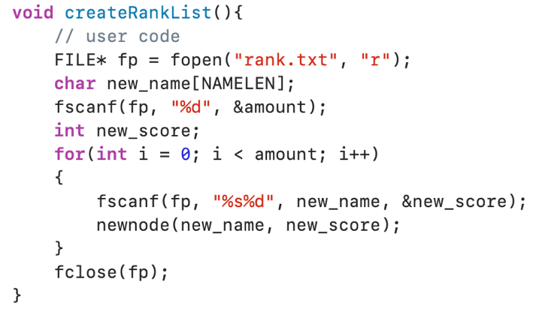

rank.txt 파일을 입력 받아 랭킹의 개수를 amount에 저장한다. 이후 for문을 통해 이름과 점수를 newnode() 함수를 통해 linked list 노드에 순차적으로 저장한다. 코드의 가시성을 높이고자 newnode() 라는 함수를 따로 만들어 구분하였다.

메인 메뉴에서 2를 누르면 실행한다. 랭킹 시스템을 관할하는 함수다.

case '1'의 경우 rank.txt로부터 저장된 linked list의 랭킹 이름과 점수를 X등부터 Y등까지 while문을 통해 출력한다. 이 때 X가 Y보다 큰 경우 에러 처리를 한다.

case '2'의 경우 이름을 입력하면 이름과 일치하는 정보를 찾는 함수를 실행한다.

case '3'의 경우 숫자를 입력하면 그 순위의 랭킹을 삭제한다.

게임이 종료된 후 추가한 이름과 점수를 반영한 전체 랭킹 개수와 그 데이터를 rank.txt 파일에 다시 저장한다. linked list의 순서를 참고하여 점수의 내림차순으로 저장한다.

게임이 종료된 후 새로운 이름과 점수를 생성한다. 이후 linked list에 점수 순서에 맞게 저장한다. 이는 insert_node() 함수에 의해 실행된다. 코드의 가시성을 높이고자 함수를 따로 만들어 분류하였다.

코드의 가시성을 높이고자 임의로 추가한 함수다. 새로운 노드를 만든 후 while문을 이용하여 linked list의 맨 뒤에 추가한다.

코드의 가시성을 높이고자 임의로 추가한 함수다. 새로운 노드를 만들고 점수의 순서에 맞게 linked list에 추가한다. linked list에 아예 노드가 없는 경우, 노드가 하나만 있는 경우, 그리고 두 개 이상 있는 경우로 나누어서 실행한다. 세 번째 경우엔 while문을 이용하여 노드를 순차적으로 옮겨 앞과 뒤 노드의 점수와 비교하여 적절한 위치를 찾도록 한다.

랭킹 시스템의 자료구조로 linked list를 선택하였다. 이의 시간복잡도와 공간복잡도는 노O(n)이다(노드의 개수 : n). linked list의 장점으로 알맞은 노드를 찾아 연산을 하면 바로 연산이 끝나게 된다. 이는 모든 노드의 연산을 진행하는 array와 가장 큰 차이점이다. 필요 이상의 연산을 진행하는 array의 비효율적인 특징을 linked list가 보완한다.

**2. 배운 점**

echo(), noecho(), clear(), getch()와 같은 ncurses 라이브러리의 함수들의 특징과 사용방법에 대해 새로 익히게 되었다. 각 함수들의 사용 위치를 바꾸어 가며 코드를 수정하면서 왜 여기에 작정을 해야 하는지 등의 원리를 알게 되었다.

linked list의 head와 노드의 관계에 대해 저 자세하게 알게 되었다. 왜 head를 따로 만들어야 하는지, 왜 head를 전역 변수로 설정해야 하는지 등에 대해 정확히 이해할 수 있었다. 그리고 노드의 삽입 과정을 작성하는 코드가 익숙해졌다.